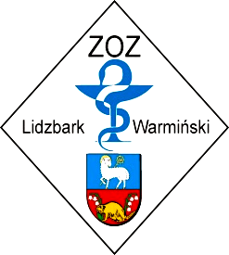

PROTOKÓŁ Z OTWARCIA OFERT

W dniu 10-04-2015 r. o godz. 12:00 ustalonym jako termin otwarcia ofert Zamawiający: Zespół Opieki Zdrowotnej w Lidzbarku Warmińskim, reprezentowany przez Komisję Przetargową w składzie:
- Przewodnicząca – Agnieszka Góralewska
- Członek – Anita Jankun
- Członek – Katarzyna Gołębiewska
- Członek – Adrian Sztabkowski

dokonał otwarcia ofert w postępowaniu przetargowym na zaopatrywanie Szpitala Powiatowego w Lidzbarku Warmińskim w zamknięty próżniowy system pobierania krwi
w okresie 36 miesięcy od daty obowiązywania umowy.

znak sprawy: ZOZ.III-270-04/AG/15
Otwarcia dokonano w siedzibie Zamawiającego: 11-100 Lidzbark Warmiński,
ul. Wyszyńskiego 37, pok. 322

Przed otwarciem ofert Zamawiający podał wysokość środków, jakie przeznaczył na realizację zamówienia: 136 584,09 zł.

Do upływu terminu składania ofert złożono jedną ofertę:

Lp. | Nazwa i adres Wykonawcy | Cena oferty  (zł, brutto) | Terminy dostaw
1 | Diag – Med. Grażyna Konecka, 02-495 Warszawa,  ul. Ryżowa 51 | 126 842,92 | 48 godz.

W imieniu Zamawiającego – Dyrektor Agnieszka Lasowa

